МИКРОЕКОНОМИЈА - ОПШТА И ФИНАНСИЈСКА ЕКОНОМИЈА У ЗДРАВСТВУ



МАСТЕР АКАДЕМСКЕ СТУДИЈЕ

Мастер менаџмент у систему здравствене заштите ДРУГИ СЕМЕСТАР

школска 2025/2026.

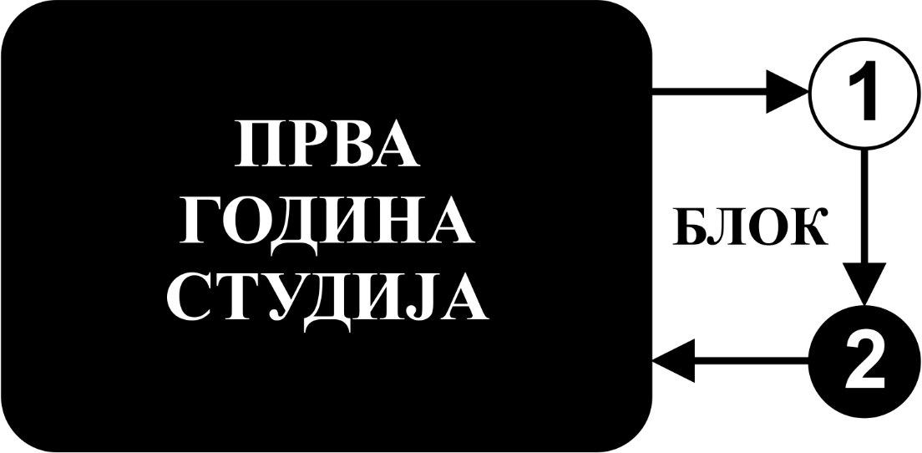

Предмет:

МИКРОЕКОНОМИЈА - ОПШТА И ФИНАНСИЈСКА ЕКОНОМИЈА У ЗДРАВСТВУ

Предмет се вреднује са 2 ЕСПБ. Недељно има 4 часова активне наставе (2 часа предавања и 2 часа вежби).

НАСТАВНИЦИ И САРАДНИЦИ:

РБ | Име и презиме | Email адреса | звање
1. | Снежана Кнежевић | snezana.knezevic@fon.bg.ac.rs | Редовни професор
2. | Весна Богојевић Арсић | bogojevic-arsic.vesna@fon.bg.ac.rs | Редовни професор
3. | Стефан Милојевић | stefan.milojevic@fmn.kg.ac.rs | Ванредни професор
4. | Александра Митровић | aleksandra.stankovic@kg.ac.rs | Ванредни професор

СТРУКТУРА ПРЕДМЕТА:

Mодул | Назив модула | Недеља | Предавања | Вежбе | Наставник- руководилац модула
1 | МИКРОЕКОНОМИЈА - ОПШТА И ФИНАНСИЈСКА ЕКОНОМИЈА У ЗДРАВСТВУ | 15 | 2 | 2 | Стефан Милојевић
Σ30+30=60

ОЦЕЊИВАЊЕ:

АКТИВНОСТ У ТОКУ НАСТАВЕ: На овај начин студент може да стекне до 30 поена и то тако што ради два колоквијума и један семинарски за цео семестар.

ИСПИТ: На овај начин студент може да стекне до 70 поена на писменом испиту.

МОДУЛ |  | МАКСИМАЛНО ПОЕНА
 |  | активност у току наставе | завршни тест | Σ
1 | МИКРОЕКОНОМИЈА - ОПШТА И ФИНАНСИЈСКА ЕКОНОМИЈА У ЗДРАВСТВУ | 30 | 70
 | Σ | 30 | 70 | 100

Завршна оцена се формира на следећи начин:

Да би студент положио предмет мора да стекне минимум 51 поен.
Да би студент стекао услов за излазак на испит, треба у оквиру предиспитних обавеза да стекне минимално 16 поена (50%+1).
Да би студент положио испит, треба на испиту да стекне минимално 36 поена (50%+1).

број освојених поена | оцена
0 - 50 | 5
51– 60 | 6
61– 70 | 7
71– 80 | 8
81– 90 | 9
91– 100 | 10

ЛИТЕРАТУРА:

назив уџбеника | аутори | издавач | библиотека
- Економија: основи микроекономске и макроекономске анализе | Д. Крагуљ | Факултет организационих наука, Универзитет у Београду, 2023. | Има
- Global Finance and the Macroeconomy | A. J. Makin | Palgrave Macmillan UK, 2003. | Доступна у pdf форми
- Економија, превод | Н. Грегори Манкју, П. М. Тејлор | Економски факултет, Универзитет у Београду, 2016. | Има
Сва предавања и материјал за рад у малој групи налазе се на сајту Факултета медицинских наука:www.medf.kg.ac.rs

.

ПРОГРАМ:

НАСТАВНА ЈЕДИНИЦА 1 (ПРВА НЕДЕЉА):
ЕКОНОМСКИ ПРИНЦИПИ И НАЧИН ЕКОНОМСКОГ РЕЗОНОВАЊА
предавања 2 часа | вежбе 2 часа
• Десет принципа економије  • Рационално понашање и вежбеошење одлука  • Ограничени ресурси и економски избор  • Економиста као научник и саветник | - Дебата о приципима економије

НАСТАВНА ЈЕДИНИЦА 2 (ДРУГА НЕДЕЉА):
ТРГОВИНА, РАЗМЕНА
предавања 2 часа | вежбе 2 часа
• Предности трговине  • Специјализација и компаративне предности  - Облици размене и трговинске баријере | - Студија случаја: трговинске баријере

НАСТАВНА ЈЕДИНИЦА 3 (ТРЕЋА НЕДЕЉА):
ПОНУДА И ТРАЖЊА

предавања 2 часа | вежбе 2 часа
• Начин функционисања тржишта  • Еластичност понуде и тражње и њена примена | - Дебата: Мајка природа и крива понуде

НАСТАВНА ЈЕДИНИЦА 4 (ЧЕТВРТА НЕДЕЉА):
ПОНУДА И ТРАЖЊА И ЕКОНОМСКА ПОЛИТИКА ДРЖАВЕ

предавања 2 часа | вежбе 2 часа
• Контрола цена: минималне и максималне цене  • Порези и њихов утицај на тржишне исходе | - Студија случаја: Шта је потребно опорезовати?
НАСТАВНА ЈЕДИНИЦА 5 (ПЕТА НЕДЕЉА):
ПОТРОШАЧИ, ПРОИЗВОЂАЧИ И ЕФИКАСНОСТ ТРЖИШТА
предавања 2 часа | вежбе 2 часа
• Потрошачки вишак и произвођачки вишак  • Ефикасност тржишта | - Студија случаја: Тржиште и нека етичка питања
НАСТАВНА ЈЕДИНИЦА 6 (ШЕСТА НЕДЕЉА):
ТРОШКОВИ ОПОРЕЗИВАЊА
предавања 2 часа | вежбе 2 часа
• Чист губитак од опорезивања  • Детерминанте чистог губитка | - Студија случаја: Дебата о чистом губитку

НАСТАВНА ЈЕДИНИЦА 7 (СЕДМА НЕДЕЉА):
ЕКОНОМИКА ЈАВНОГ СЕКТОРА
предавања 2 часа | вежбе 2 часа
• Екстерналије и неефикасност тржишта  • Јавна политика према екстерналијама  • Заједнички ресурси | - Студија случаја: Преливања технологије и индустријска политика

НАСТАВНА ЈЕДИНИЦА 8 (ОСМА НЕДЕЉА):
ПРИВРЕДНО ДРУШТВО - ТРОШКОВИ ПРОИЗВОДЊЕ
предавања 2 часа | вежбе 2 часа
• Врсте привредних друштава  • Различите врсте трошкова  • Трошкови на кратак и дуг рок | - Практичан пример: Стварни профит насупрот фиктивном профиту

НАСТАВНА ЈЕДИНИЦА 9 (ДЕВЕТА НЕДЕЉА):
САВРШЕНА КОНКУРЕНЦИЈА
предавања 2 часа | вежбе 2 часа
• Карактеристике савршене конкуренције  • Тржишна равнотежа на кратак и дуги рок  - Предузеће на конкурентском тржишту | - Једноставан пример максимизације профита

НАСТАВНА ЈЕДИНИЦА 10 (ДЕСЕТА НЕДЕЉА):
НЕСАВРШЕНА КОНКУРЕНЦИЈА
предавања 2 часа | вежбе 2 часа
• Монопол  • Oлигопол  • Mонополистичка конкуренција  • Производна и тржишна структура развијене тржишне привреде | - Студија случаја: Пример монопола компаније

НАСТАВНА ЈЕДИНИЦА 11 (ЈЕДАНАЕСТА НЕДЕЉА):
ТРЖИШТЕ ФАКТОРА - РАД И КАПИТАЛ
предавања 2 часа | вежбе 2 часа
• Тржиште рада: понуда, тражња и равнотежа  • Теорије зарада и продуктивност радника  - Тржиште капитала  - Зараде и дискриминација | - Студија случаја: Продуктивност и наднице

НАСТАВНА ЈЕДИНИЦА 12 (ДВАНАЕСТА НЕДЕЉА):
ТЕОРИЈА ИЗБОРА
предавања 2 часа | вежбе 2 часа
• Преференције потрошача  • Корисност и вежбеошење одлука  • Гранична анализа и оптимизација избора потрошача  - Понашање потрошача у различитим условима | - Студија случаја: Ефекти дохотка на понуду рада

НАСТАВНА ЈЕДИНИЦА 13 (ТРИНАЕСТА НЕДЕЉА):
ФИНАНСИЈЕ - ОСНОВНИ ИНСТРУМЕНТИ
предавања 2 часа | вежбе 2 часа
- Временска вредност новца  - Садашња вредност: мерење временске вредности новца | - Практичан пример: Садашња вредност

НАСТАВНА ЈЕДИНИЦА 14 (ЧЕТРНАЕСТА НЕДЕЉА):
ФИНАНСИЈЕ - ОСНОВНИ ИНСТРУМЕНТИ
Предавања 2 часа | вежбе 2 часа
- Управљање ризиком  - Процена вредности активе | - Студија случаја: Индексни фондови

НАСТАВНА ЈЕДИНИЦА 15 (ПЕТНАЕСТА НЕДЕЉА):

ФИНАНСИЈЕ - ОСНОВНИ ИНСТРУМЕНТИ
предавања 2 часа | вежбе 2 часа
- Значење новца  - Улога централних банака  - Банке и понуда новца  - Класична теорија инфлације  - Трошкови инфлације | - Студија случаја: Банкарске панике и понуда новца

РАСПОРEД ПРЕДАВАЊА

РАСПОРЕД вежбе

